Западное управление министерства образования и науки Самарской области
Окружной конкурс исследовательских проектов младших школьников «Гулливер»

Секция Технология

Творческий проект
«Декупаж»
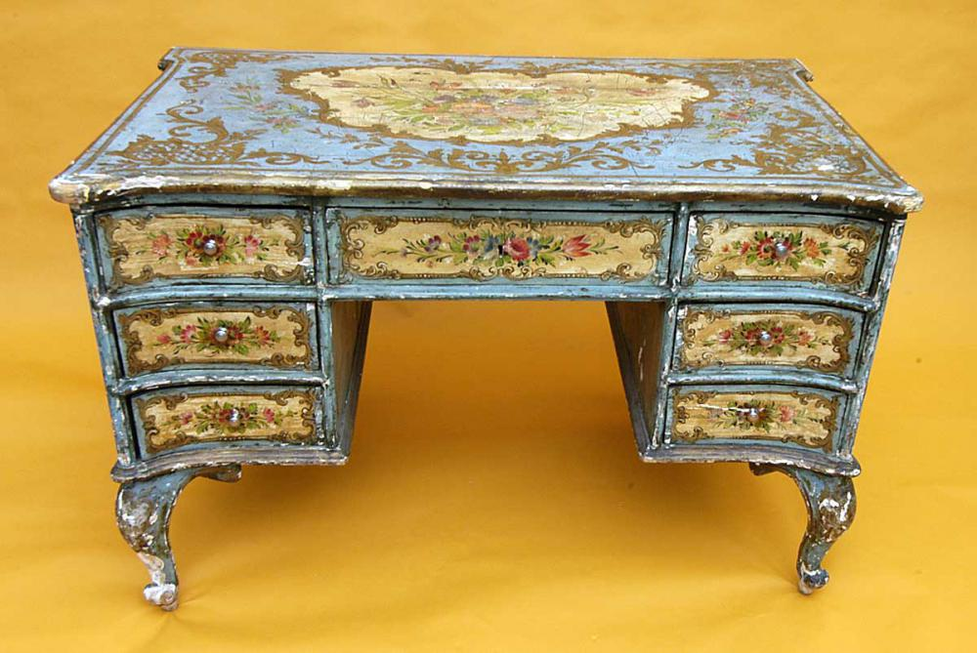

Работу выполнила
ученица 3 «Б» класса
ГБОУ ООШ №27 г. Сызрани
Шурутина Алёна
Руководитель:
учитель начальных классов
Советкина-Фомина О.В.

2015 г.

Содержание.
I. Введение.
II. Основная часть.
1. История декупажа
2. Виды декупажа
3. Стили декупажа
4. Декоративные эффекты
5. Практическая работа
III.Заключение.
IV. Список информационных ресурсов

I Введение
Я, Алёна Шурутина, живу с родителями в частном доме. У нас в доме много деревянных вещей, мебели, которые со временем поблекли. Мы с мамой решили внести немного ярких красок наш интерьер и для этого выбрали технику декупажа.
А ещё при помощи этой техники можно не только украшать предметы обихода, но иделать красивые подарки своими руками.
Цель моей работы: изучить основы техники декупаж; при помощи декупажа дать старой вещи вторую жизнь.
Задачи:
1) Узнать историю декупажа;
2) Узнать виды и стили декупажа, а также декоративные эффекты;
3) Изучить и освоить данную технику
4) Показать технику декупажа на примере стула.

Методы:
-работа с литературой;
-анализ информации;
-практическая работа.
План работы:
1. Определиться с темой.
2.Найти в литературе и интернете информацию и иллюстрации по данной теме.
3.Освоить технику декупажа.
4.Написать работу.
5.Создать слайдовую презентацию.

Практические результаты:
- в процессе подготовки проекта узнала историю, виды, стили декупажа, рассмотрела множества иллюстраций с применением данной техники;
-научилась применять декупаж.

II. Основная часть.
1.История декупажа

Декупаж (фр.decouper – вырезать, decoupage) –это искусство украшения предметов путём наклеивания элементов из цветной бумаги, и покрытия полученной композиции лаком.
Украшать можно любые предметы- мебель, посуду, ткань, предметы быта. У искусства декупажа богатая история, восходящая ещё к средневековью. Впервые декупаж как искусство упоминается в письменных источниках 15 века.
В Германии для украшения мебели использовали вырезанные картинки. Наиболее вероятным местом происхождения декупажа является Восточная Сибирь. Кочевники использовали декупаж на могилах при погребении своих предков.
Из Сибири эта практика пришла в Китай в 12-м веке. Там кусочками бумаги украшали фонари, окна, коробки.
Декупаж был моден во Франции при дворе короля Людовика 16. Пик увлечения наступил в 17 веке в Европе. В Италии это искусство стало именоваться Arte povera (искусство бедных).В Англии этот метод декора был известен в 18 веке как искусство Japanning .
Сейчас эта старинная техника вновь стала модной и широко распространена в различных странах при декорировании и создании эксклюзивных предметов интерьера. В России интерес к декупажу возник в начале 21 века и получил массовое распространение.

2.Виды декупажа

Выделяют 5 видов декупажа: прямой, обратный, художественный, объёмный, декопатч.
- Прямой (классический)- это декорирование, во время которого картинка приклеивается непосредственно к поверхности любого типа, после чего она покрывается лаком и шлифуется до абсолютной гладкости.

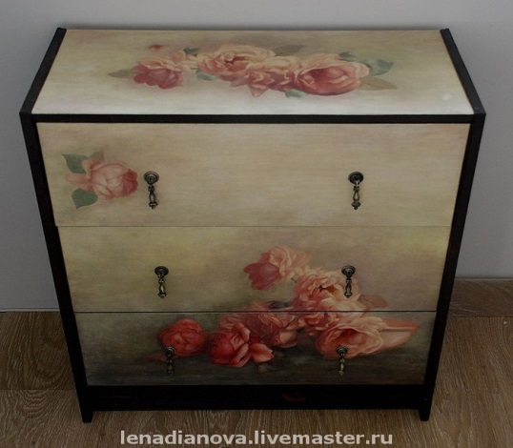
- Обратный - это техника декорирования прозрачных поверхностей, во время которых мотив приклеивается с обратной стороны. Вся последовательность действий идёт в обратном порядке.
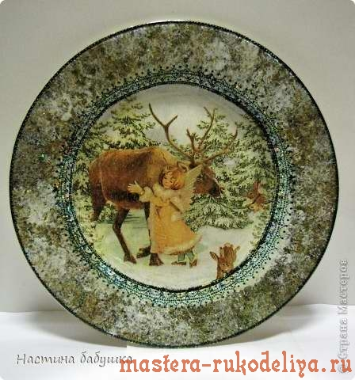
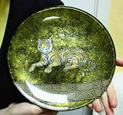
- Художественный (дымчатый) - это имитация полноценной художественной росписи с применением различных техник и эффектов полного соединения фона и картинки в единое полотно.

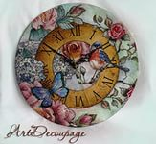

- Объёмный – техника создания росписи с рельефной, объёмной поверхностью (барельеф в скульптуре). Объём создают при помощи структурной пасты, ткани или натуральных материалов вроде яичной скорлупы.
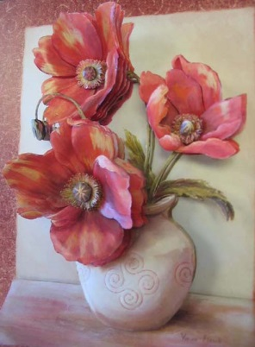
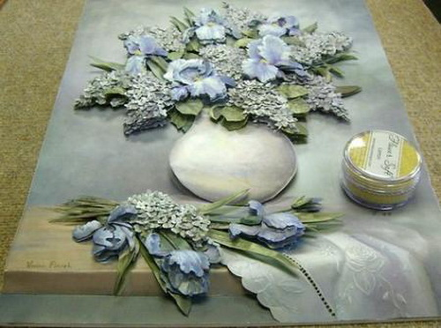

- Декопатч – декупаж в стиле печворк (лоскутное шитьё). Поверхность полностью заполняют фрагментами бумаги для имитации лоскутного одеяла. Применяют для работы специальную бумагу для декопатча, которая имитирует фактуру ткани или меха, но можно выполнять и с помощью обычных средств.

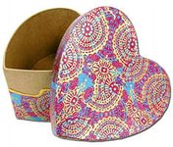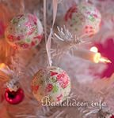

3.Стили декупажа

Существует множество стилей, вот лишь некоторые: прованс, шебби-шек, викторианский стиль, милитари, симплисити, этно-течения.
- Шебби-шик – это молодой, но очень популярный стиль, переводится как «потёртый шик», в декорировании преобладают светлые тона (светло-голубой, нежно-розовый, цвет слоновой кости). Изделия с ощущением старины и лёгкой романтики. Применяют различные техники старения, объёмный и теневой декупаж.

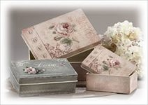
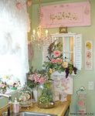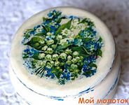

- Прованс- французский стиль, в нём дух эпох, когда ценились неброскость, красота, очарование. Цветовая гамма должна быть выцветших, выбеленных тонов. Характерны такие сочетания- нежно- жёлтый, пастельно-голубой, оранжевый, оливковый, горчичный, терракота и охры. Яркие оттенки выбеливают, а также используют кракелюрные лаки для создания трещинок на поверхности.

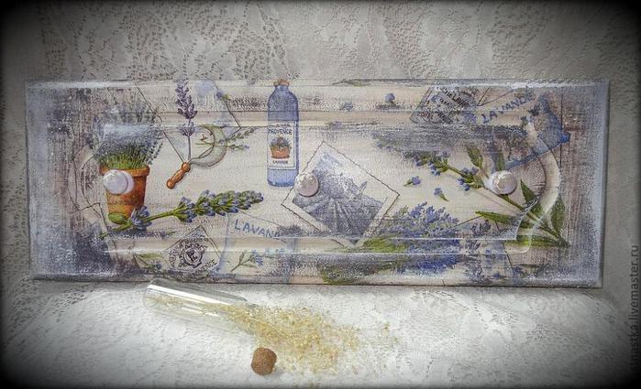
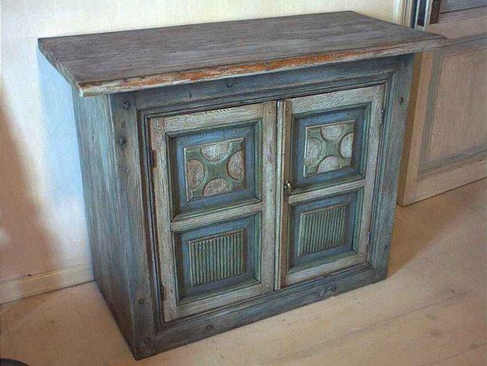

- Викторианский- появился в Англии в конце 18- начале 19 века. Характерно преобладание тёплых терракотовых оттенков, цветочных узоров и богатых рисунков. Декупаж в этом стиле имитирует старину и богатство, создаёт яркий и насыщенный мир.

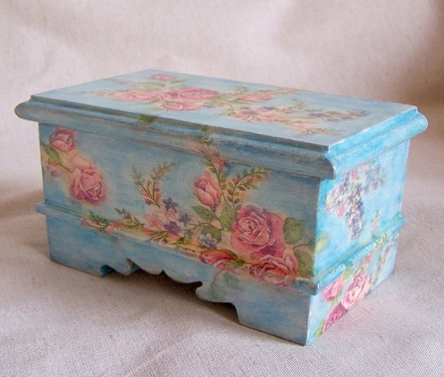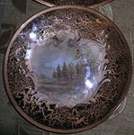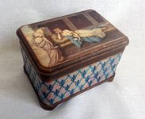

- Этнический стиль - очень разнообразен, ведь, сколько национальностей, столько и возможностей добавить интерьеру колорит той или иной страны. Можно воссоздать африканские, японские, индийские мотивы, главное правильно выбрать предмет декорирования и подобрать нужную цветовую гамму, мотивы, изображения и узоры.

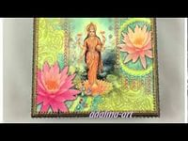
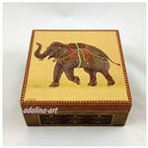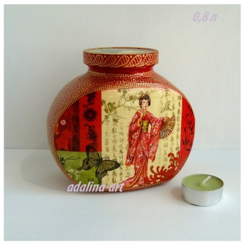
- Милитари- характеризуется цветовой гаммой в стиле хаки, наличие строгих форм и металлической отделкой.
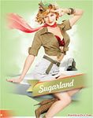

- Симплисити (или ампир)- доминирование белого цвета, завитков, рюшек, кружевных мотивов.
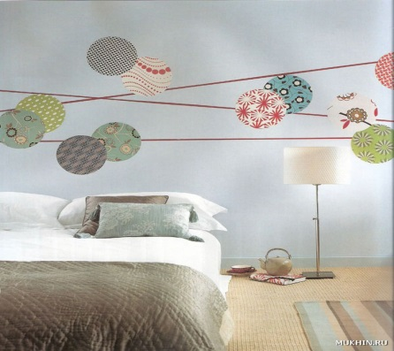
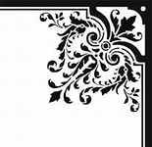

4.Декоративные эффекты.

В декупаже кроме наклеивания мотивов используют вспомогательные декоративные эффекты: техника состаривания (потёртость, кракелюр, патинирование), оттенение, тонирование, золочение.
- Потёртость - создаёт ощущение богатой истории (шебби-шек), поверхность натирают воском перед окрашиванием, затем натирают наждачкой.
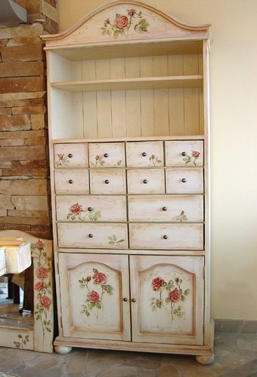

- Патинирование - имитация затемнения (изменение цвета от контакта с руками). Патину наносят на грани и углы.
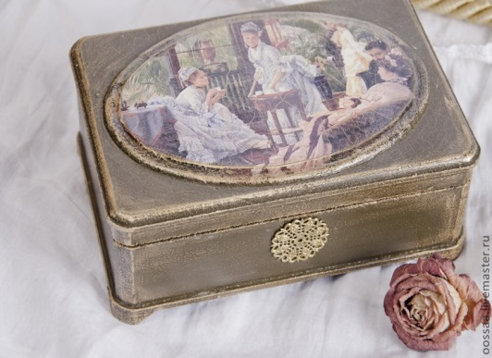

- Кракелюр – создание искусственного растрескивания для эффекта старинной текстуры, делают при помощи специальных лаков.

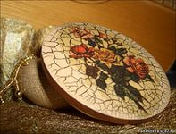
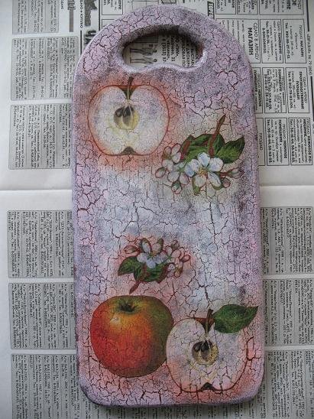
- Оттенение – применяют для маскировки границ рисунка и смягчения линий на мотиве, и позволяет создать эффект приглушённой росписи.
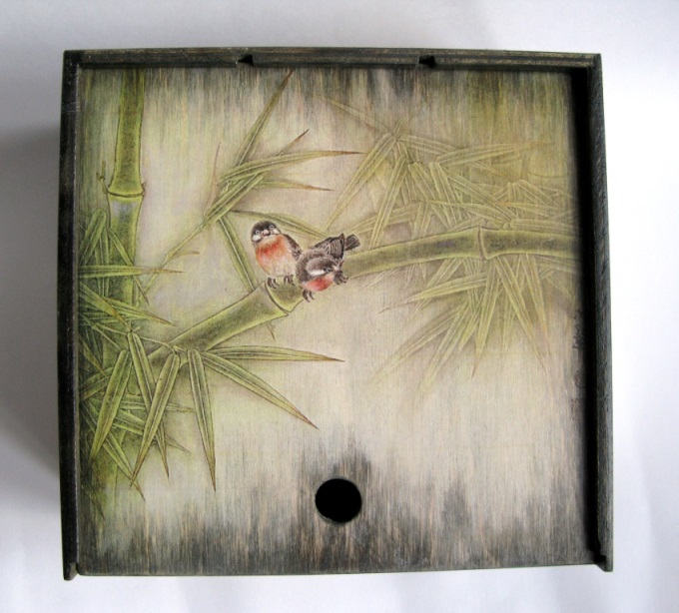

- Тонирование –нанесение цветных пятен, добавление блёсток или мелких частиц, применяется для живописности.

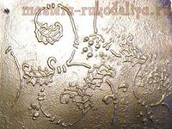

- Поталь –золочение и серебрение, создаёт эффект драгоценной инструстации.

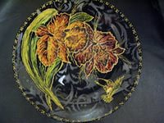

5. Практическая работа

Для работы нам понадобится:
- наждачная бумага;
-салфетки, картинки;
-ножницы;
-клей ПВА, кисточки;
-лак.

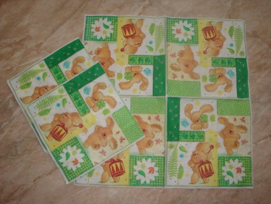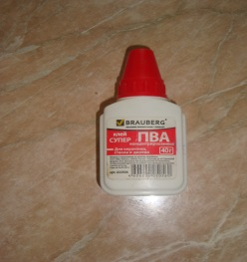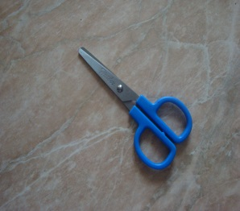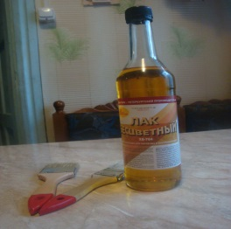

Теперь поэтапно расскажу ход работы.
- Готовим поверхность для декорирования, деревянный стул зачищаем наждачной бумагой. Поверхность должна быть чистая и сухая.
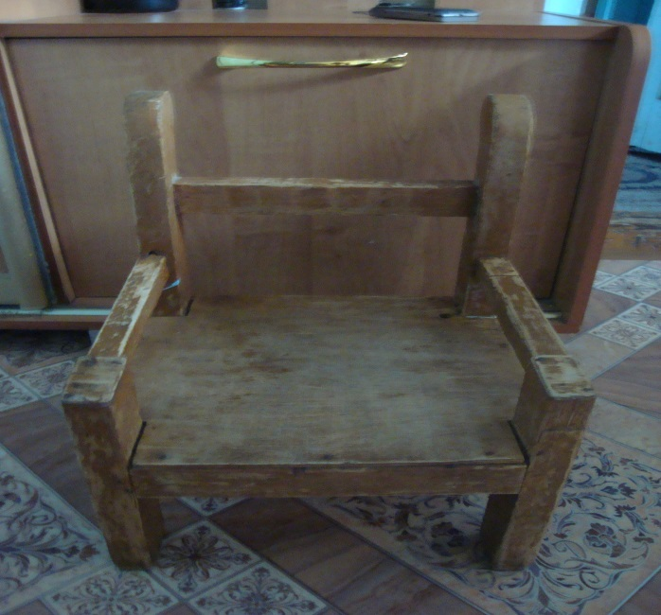

- Вырезаем картинку, в нашем случае это цветочные мотивы и зверюшки.

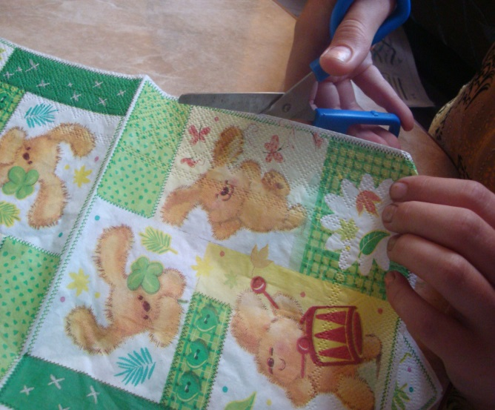
Прикладываем картинку к поверхности и кисточкой наносим клей поверх картинки, при этом важно, чтобы не было складок и воздушных пузырей.

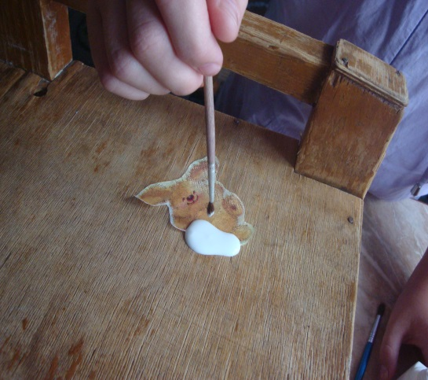
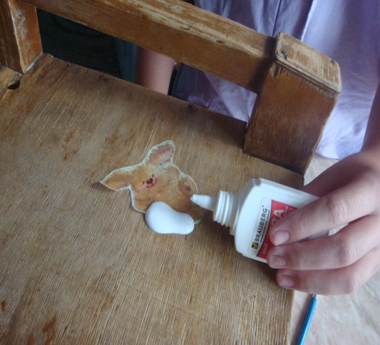
- Убираем лишний клей сухой салфеткой или губкой.

- После того, как клей просохнет, наносим лак. Лак может быть обычный или специальный для декупажа.

- Как только лак высохнет вещь готова к использованию.
Вот и мой стульчик готов, теперь это любимый стульчик моего младшего брата
. 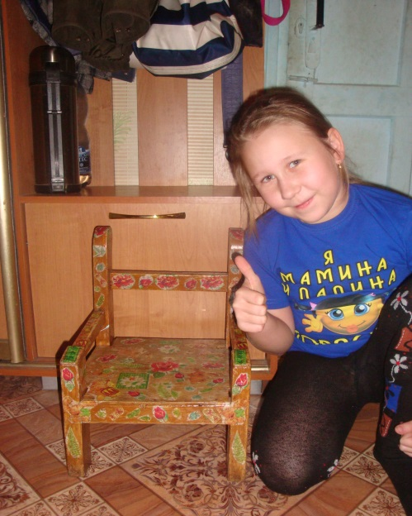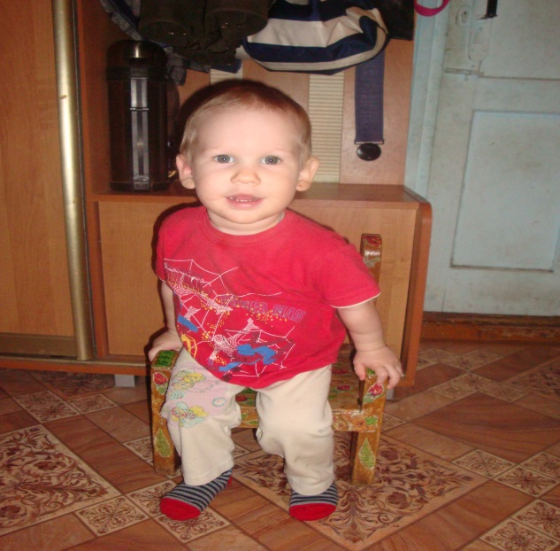
А вот, что ещё у меня получилось.

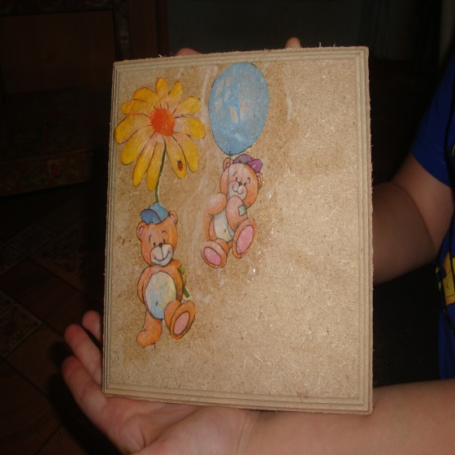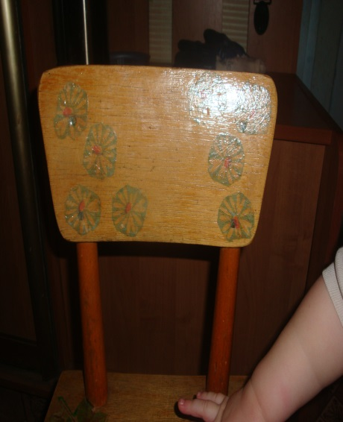

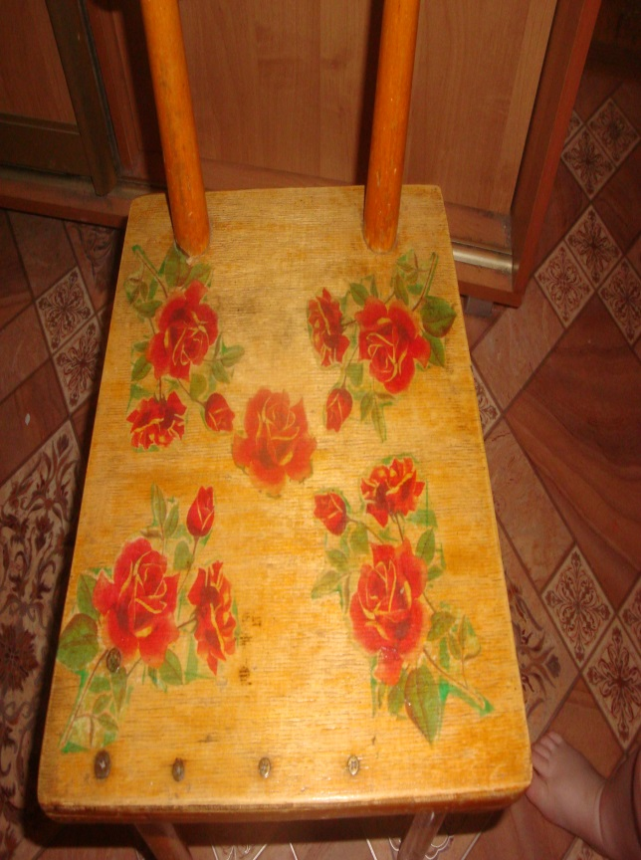
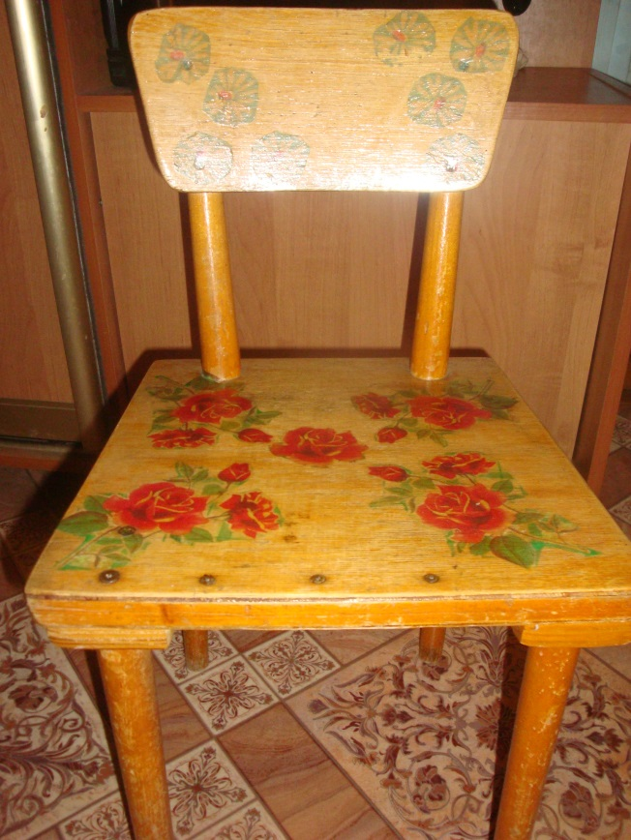

Заключение.

- Декупаж- это ещё один способ проявить ваш творческий индивидуальный стиль в вашем доме .
- Декупаж может заставить предметы вашего интерьера выглядеть так, как будто они созданы настоящим художником.
- Декупаж требует относительно небольших капитальных затрат.
- Декупаж можно сделать дома, им могут заниматься люди всех возрастов.
- Декупаж можно сделать на чём угодно.
- Декупаж можно сделать с помощью практически любой салфетки, картинки, кусочка ткани.
- Декупаж делает ваш подарок, предмет интерьер действительно оригинальным. Он будет изготовлен в единственном экземпляре с частичкой вашей души.

Если вы любите создавать что-то своими руками, то декупаж – это для вас. Безусловно, декупаж потребует времени и терпения. Но, в конце концов, вы будете создавать настоящие произведения искусства, а вами станут восхищаться!

Практическая значимость моей работы: мой проект может быть интересен моим одноклассникам, так как вдохновляет людей на эстетическое оформление своего личного пространства, а созданная к работе презентация может использоваться в качестве наглядного материала к урокам изобразительного искусства и технологии.

СПАСИБО ЗА ВНИМАНИЕ!

Список информационных ресурсов

- Рима Айдиете. «Магия декупажа».
Издательство: Эксмо, 2010 г.
- Барбара Алдрованди. «Декупаж. Приёмы. Материалы. Техники».
Издательство: Контэнт, 2011 г.
- А. Зайцева. «Декупаж по стеклу и керамике».
Издательство: Эксмо, 2010 г.
- Н. Н. Севостьянова. «Декупаж. Лучшие советы».
Издательства: АСТ, Астрель, 2011 г.
- Светлана Юсель. «Декупаж. Самая полная энциклопедия».
Издательство: АСТ-Пресс Книга, 2011 г.
Информационные источники:
http://www.yandex.ru
http://www.kostyor.ru – Простой бумаги светлый лист.
Картинки:
http://samodelki.com.ua – Самоделки.

